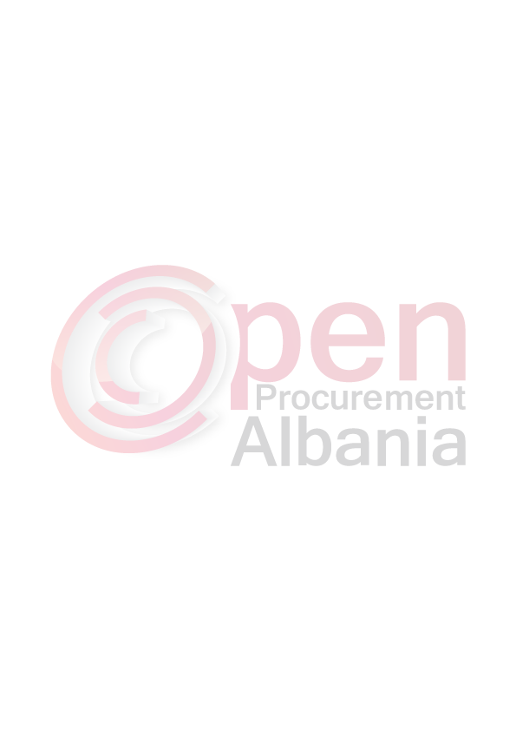

REPUBLIKA E SHQIPERISE
BASHKIA HIMARE
-----------------------------------------------------------------------------------------------------------
Adresa: Bashkia Himare Spile-Himare. Tel: 0393-22355. Fax: 0393-22533. E-mail:bashkiahimare@yahoo.com

FORMULARI I NJOFTIMIT TË FITUESIT

Nr._____prot Data 03.03.2016

Për: Operatorin Ekonomik “Kastrati ShA” shpk me seli në qytetin e Durresit lagjia nr 14,Rruga e “ Tiranes “, ura e Dajlanit Nr. NIPT-i K 21711502 V.

Procedura e prokurimit:Procedurë Kerkese Per Propozim.

Përshkrim i shkurtër i kontratës:“BLERJE KARBURANTI”

- Fondi limit:: 5.833.333 ( pese milion e teteqinde e tridhjete e tremije e treqinde e tridhjete e tre leke pa tvsh)
Burimi i Financimit Te Ardhurat e Veta
Kohëzgjatja e kontratës 150 (Njeqinde e pesedhjete) ditë kalendarike, afat i cili fillon nga data e nënshkrimit të kontratës .

Njoftojmë se, kanë qënë pjesëmarrës në procedurë këta ofertues me vlerat përkatëse të ofruara:

- KASTRATI ShA
Marzhi i fitimit I shprehur ne perqindje 9.8 %
- “ OLSI” sh.p.k.
Marzhi I fitimit I shprehur ne perqindje 10 %
- A&T Sha
Marzhi I fitimit I shprehur ne perqindje 11.8 %

Janë skualifikuar ofertuesit e mëposhtëm:

A&T Sha .
Marzhi I fitimit I shprehur ne perqindje 11.8 %
“ OLSI” sh.p.k.
Marzhi I fitimit I shprehur ne perqindje 10 %

Përkatësisht për arsyet e mëposhtme:
I. Operatori ekonomik“ OLSI” sh.p.k.
është skualifikuar në këtë procedurë prokurimi , pasi :
marzhi i fitimit eshte me i larte nga operatori tjeter.
II. Operatori ekonomik“ A&T ” sha
është skualifikuar në këtë procedurë prokurimi , pasi :
marzhi i fitimit eshte me i larte nga operatori tjeter.
II.

* * *
Duke iu referuar procedurës së lartpërmendur, informojmë “ KASTRATI SHA” Adresa: Durres Lagja 14 Rruga e “ Tiranes “ , ura e Dajlanit me nipt K 21711502 Vse oferta e paraqitur,
me një vlerë të përgjithshme prej 9.8 % (marzhi i fitimit i shprehur ne perqindje)
është identifikuar si oferta e suksesshme.
Rrjedhimisht, jeni i lutur të paraqisni pranë BASHKIA HIMARE, kopjen e nënshkruar të formularit të kontratës dhe të sigurimit të kontratës, brenda 30 (TRIDHJETE) ditëve nga dita e marrjes së këtij njoftimi.
Në rast se nuk pajtoheni me këtë kërkesë, ose tërhiqeni nga nënshkrimi i kontratës, do të konfiskohet sigurimi i ofertës suaj siç parashikohet në nenin 49 të ligjit nr.9643, date 20.11.2007 “Për prokurimin publik”.
Njoftimi i Klasifikimit është bërë në datë 23.02.2016.
Ankesa: ka ose jo : JO NUK KA PATUR

AUTORITETI KONTRAKTOR
JORGO GORO

